 |  | 작성자 | 2021180009 박경준  2021180010 박대원  2021180035 임찬진 | 팀명 | PIP  (PARK & IM & PARK)
주차 | 32 | 기간 | 2026.3.16 ~ 2026.3.22 | 지도교수 | 정 내 훈(서명)
이번주 한일 | 다중 렌드스케이프 제작 준비  다중 렌드스케이프 렌더링(16개)

<상세 수행내용>
현재까지 엔진의 구조에서는 hightmap을 뽑아 단일 지형 매핑만 가능했지만,
구현하려는 전체 맵은 다중 landscape로 이루어져있고 지형 텍스쳐 매핑이 weight map이라는 각 layer에 따라 텍스쳐가 매핑되는 구조입니다.
따라서, 지금까지 gltf mesh를 뽑던 것처럼 material을 뽑을 수가 없습니다.
그래서 새로운 exporter를 만들어 직접 각 layer에 필요한 material을 추출하였습니다. <- 이는 각 지형에 쓰이는 공유 텍스쳐입니다.
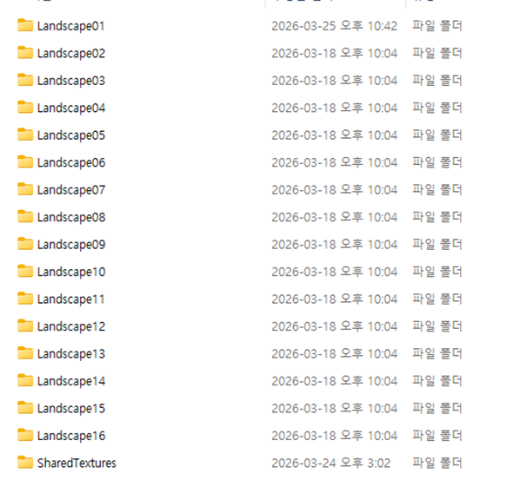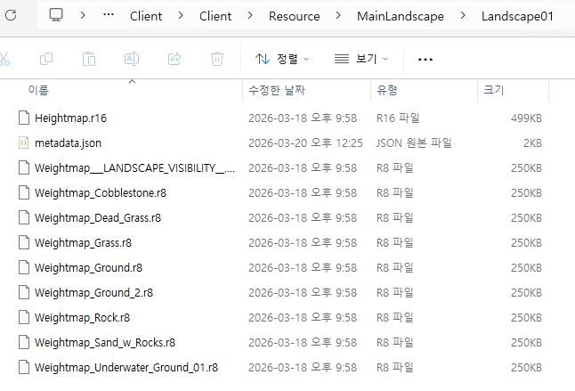
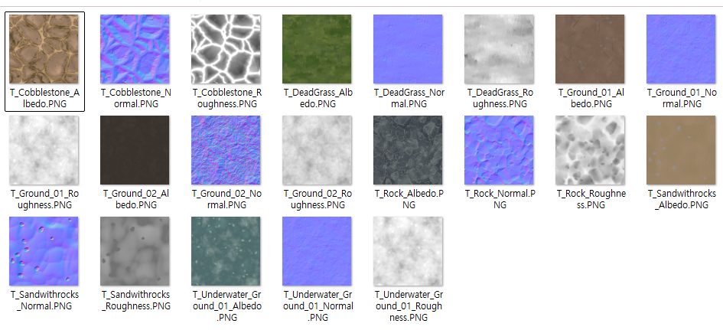

그리고 기존 지형과 같이 bound와 width, scale, hightmap 파일 이름을 가지고 있고 각 layer가 어떤 raw파일을 쓰는지와 어떤 이름을 가지고 있는 텍스쳐인지 표시하여 json 파일을 export하였습니다.

// metadata.json 예시
{
"metadata":
{
"terrain_id": "LandscapeStreamingProxy_CHUCPNHMPQZLTR3SIYFJJFE7T_1_0_0_0"
// 본래 landscape이름
},
"grid_info":
{
"width": 505,
"height": 505,
"bounds":
{
"min_x": 0,
"max_x": 504,
"min_z": 0,
"max_z": 504
}
},
"scale":
{
"x": 100,
"y": 54.110000610351562,
"z": 100
},
"heightmap_file": "Heightmap.r16", // 해당 landscape의 hightmap
"layers": [
{
"name": "Rock",
"weightmap_file": "Weightmap_Rock.r8",
// 해당 텍스쳐를 그릴지 말지를 결정하는 raw파일
"textures":
{
}
},
……
// Rock, Ground_2, Ground, Dead_Grass,
// Underwater_Ground_01, Sand_w_Rocks, Grass, CobbleStone
// 이렇게 8개의 layer로 되어있습니다.
// __LANDSCAPE_VISIBILITY__라는 레이어도 있지만 사용하지 않을 예정
]
}

기존 단일 landscape에서는 제일 낮은 부분을 0으로 보정하였습니다.
하지만, 다중 landscape는 이럴 경우 바로옆의 landscape와의 전체적인 높이가 안 맞을 수 있기에 서버와 클라이언트가 공유하는 파일(TerrainData.h)에서 둘을 구분하도록 하였습니다.

LoadFromJSON이라는 terrain json을 파싱하는 함수에서 apply_floor_offset이라는 파라미터를 추가하고 아래 코드를 추가했습니다.
// 조건부 바닥 보정
if (apply_floor_offset)
{
// 단일 지형 또는 서버: 바닥을 0으로 맞춤
for (size_t i = 0; i < total_pixels_from_file; ++i)
{
_heights[i] = (_heights[i] - min_h) * _info.height_scale;
// min_h가 보정해주던 변수입니다.
}
}
else
{
// 다중 타일 Landscape: 절대 높이 유지
for (size_t i = 0; i < total_pixels_from_file; ++i)
{
_heights[i] = (_heights[i] * _info.height_scale) - 10.0f;
}
}

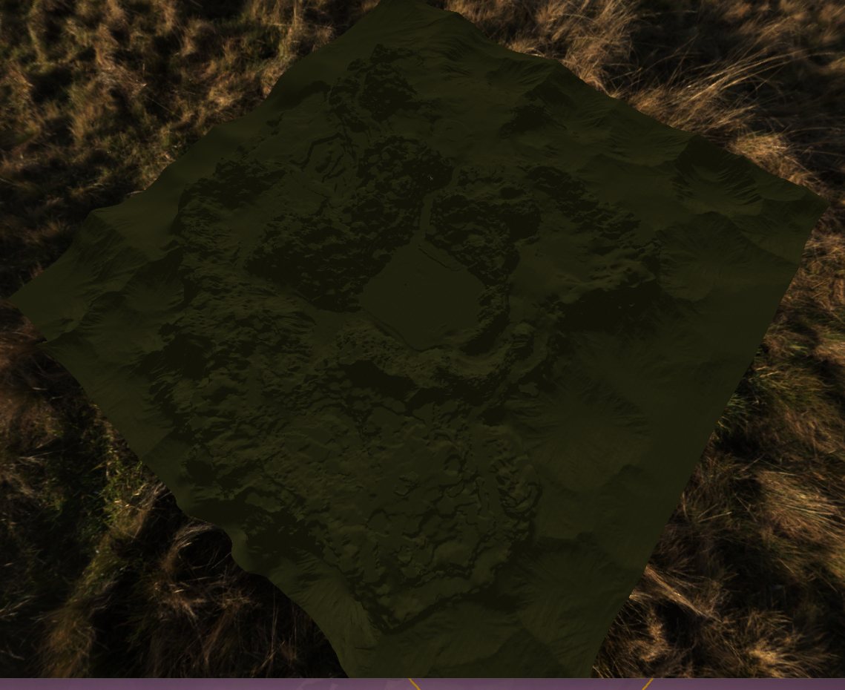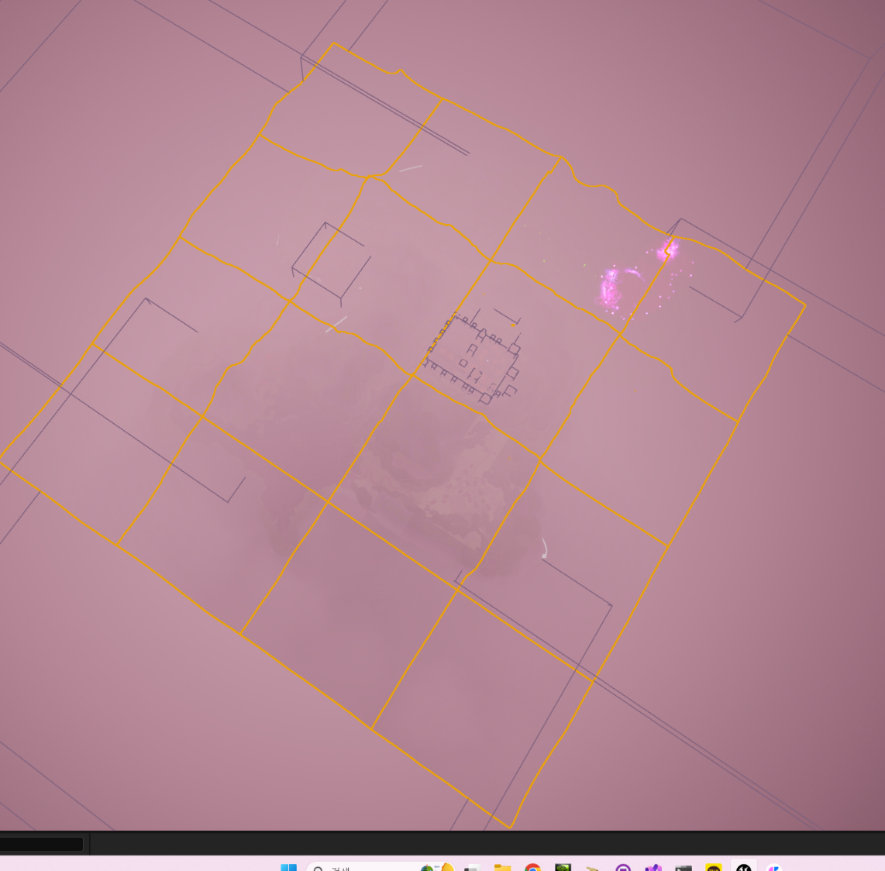
첫 번째는 자체 엔진에서 렌더링한 모습 / 두 번째는 언리얼에서의 asset의 모습

그리고 scene 별로 다른 지형을 사용할 수 있도록 하였습니다.
// process_scene_change_if_requested 함수 중
// 기존 지형 오브젝트 정리
if (_terrainObject)
{
ObjectManager::instance()->remove_game_object(_terrainObject);
_terrainObject.reset();
}

for (auto& landscapeObj : _MainlandscapeObjects)
{
ObjectManager::instance()->remove_game_object(landscapeObj);
}
_MainlandscapeObjects.clear();

……………………
// scene별 지형 로드
if (scene_to_load == "ChessScene")
{
build_terrain(device, command_list);
}
else if (scene_to_load == "MainScene")
{
build_main_landscapes(device, command_list);
}

하지만, 언리얼에서의 y값 높이와 비교했을 때 동일하지 않았습니다. <- KJ가 식을 수정하여 고침

문제점 정리 |  | 해결 방안
다음 주차 | 33 | 다음 기간 | 2026.3.23 ~ 2026.3.29
다음주 할 일
지도교수
Comment

